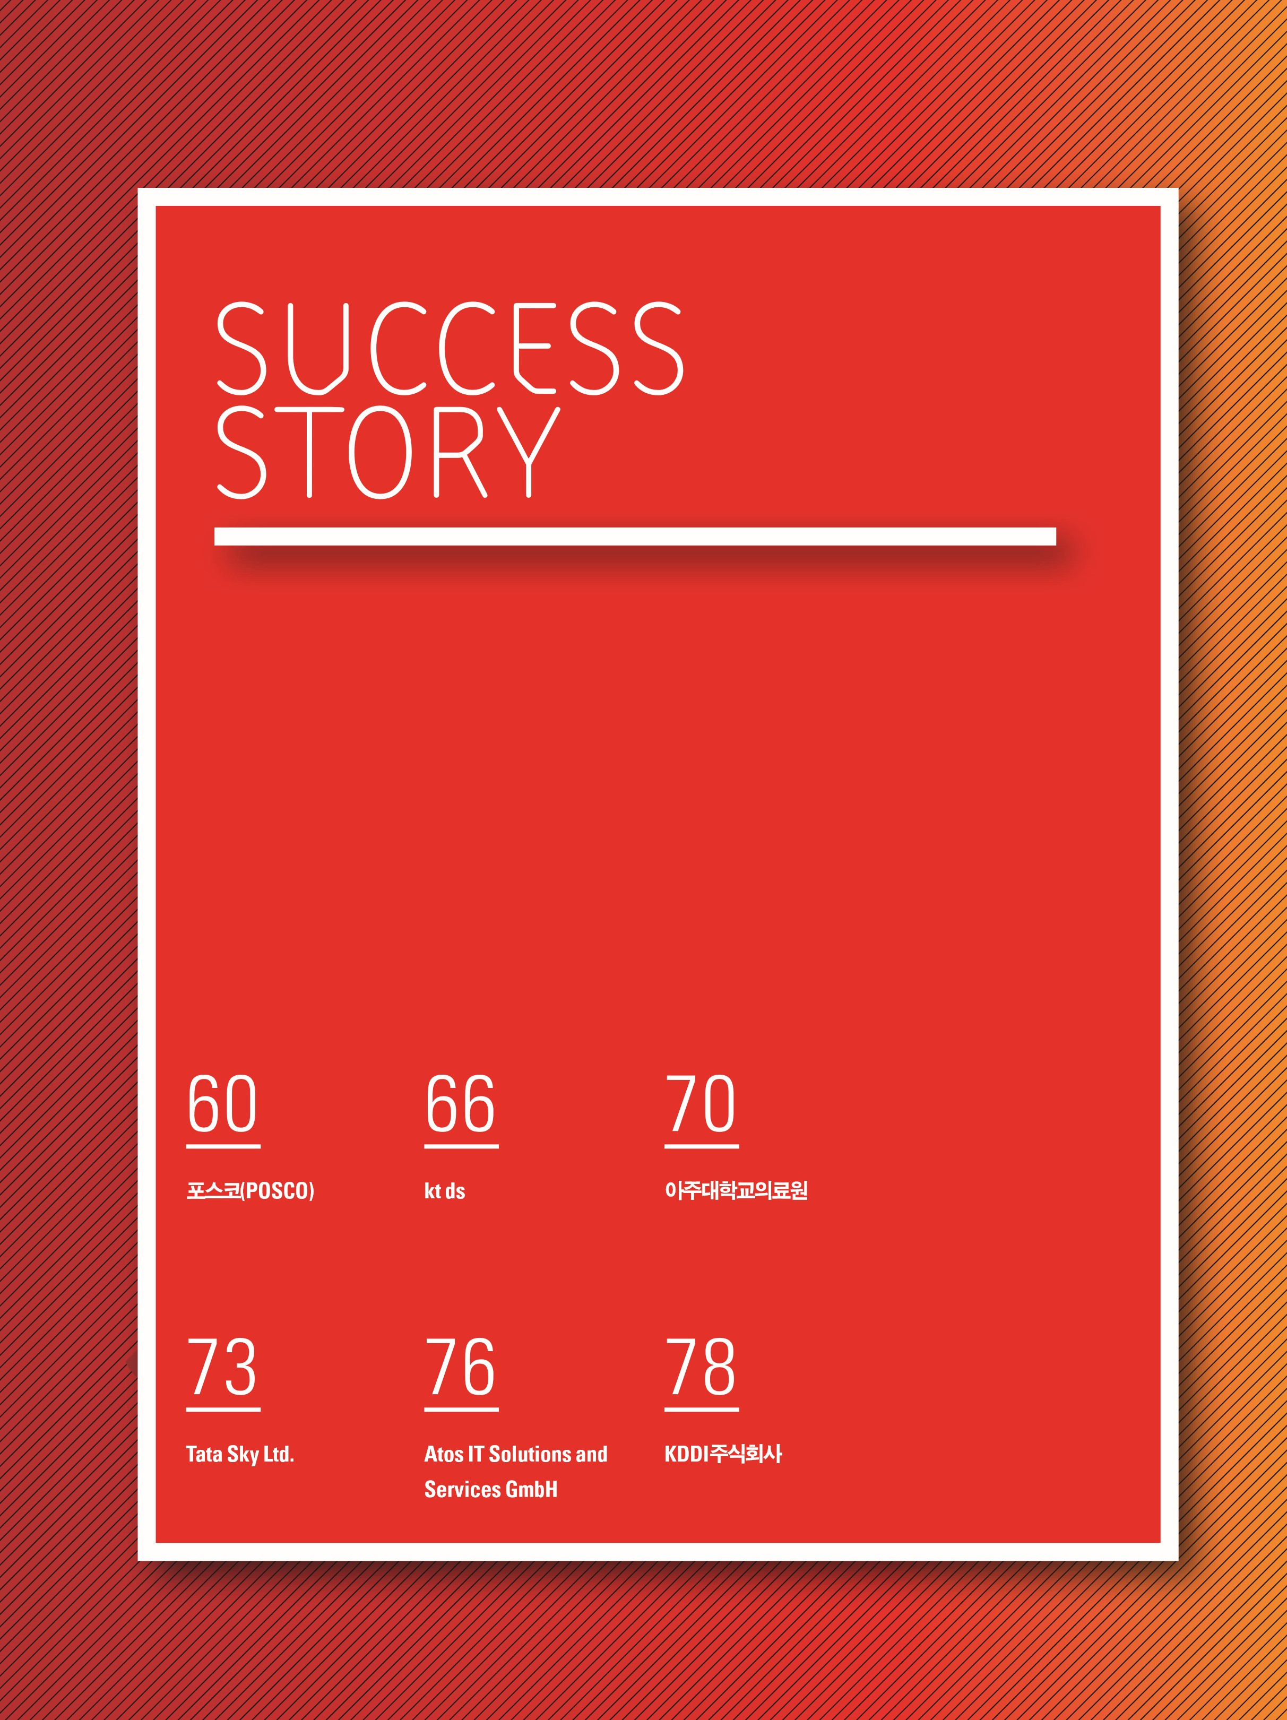

SUCCESS STORY

01

포스코

포스코, 통합 플랫폼으로

고객 대응속도

10

배 향상하고 철강 생산

효율 증대 및 고객만족 향상

**POSCO**

포스코는 고객 중심의 프로세스를 강화하고 경영의 투명성과 의사결정의 신속성을 더해 글로벌 기업에 적합한 인프라뿐 아니라 포스코만의 차

별화된 경쟁력을 갖추게 됐다. 포스코의 오랜 파트너인 오라클과의 협력을 통해

**ERP**

에

**OPM**

을 적용하고, 퓨전 프로덕트 허브를 도입하여 더욱 세

분화되고 복잡해진 고객의 요구와 프로세스에 대응할 수 있는 글로벌 표준시스템을 마련할 수 있었다. 또한 이들 소프트웨어의 최적화된 성능을

지원하는 엑사트윈을 채택해 시스템을 빠르고 원활하게 운영할 수 있게 됐다.

– 김 경철, 그룹장, 정보인프라추진



회사 소개

포스코(

POSCO

)

| 대한민국

www.posco.co.kr

산업군

제철업

연 매출

,865

61

billion

won

(2013)

직원 수

2

만

5722

명

(2013)

파트너 사

오라클

OCS

www.oracle.com/us/

products/consulting/

overview/index.html

www.posco.co.kr

도입 제품

Oracle Fusion Product Hub

Oracle Fusion Product Hub

Data Steward Oracle Enterprise Data Quality

Product Data Extension Oracle Process Manufacturing Oracle Exadata Database

Machine Oracle Exalogic Elastic Cloud Oracle Unified Business

Process Management Suite

Oracle Platinum Services Oracle Consulting

도전 과제

・포 스코는 ERP, MES, 공급망을 포함해 176개 엔 터프라이즈 규모의 비즈니스 시스템의 제품 데 이터를 표준화하고 통합해 철강 생산 효율성 을 최적화하고, 고객 만족을 증대하고자 했다.

・기 업의 규모가 확대되고 글로벌화가 진행됨에 따라 기존 제철소 단위로 관리되던 ERP시스템 을 중앙화하고 더 세분화해 관리해야 했다.

・데 이터 처리량이 세배 가까이 증대됨에 따라 고 성능의 확장 가능한 하드웨어 플랫폼을 통해 세분화된 데이터를 병목현상 없이 원활히 처리 할 수 있는 시스템을 필요로 했다.

・오 라클 엑사 기반의 인프라 시스템에 장애가 발생했을 시 24/7기반으로 문제를 즉각적으 로 처리하고 문제를 사전에 예방할 수 있는 서 비스를 요구했다.

도입 효과

・오 라클 엑사데이터와 오라클 엑사로직에서 오라클 퓨전 제품 허브를 운영해 주문생산체제 에 필요한 철강 제품 데이터를 표준화하여 고객만족을 최대화 했으며, 직원의 고객 응대 속 도를 10배 가까이 향상했다.

・ 기존 ERP시스템인 Oracle E-Business Suite Release 12에 OPM(Oracle Process Manufacturing)을 도입하여 모든 세부 품목을 관리함에 따라 원가 정보를 정확하게 파악할 수 있게 됐다.

・퓨 전 프로덕트 허브를 구축하고, 고객의 주문에 필요한 핵심정보를 관리함으로써 기준정보 의 명확성을 확보하고 정확한 주문 및 신속한 납품을 할 수 있게 됐다. 또한 기준정보의 오류 를 방지하고 생산 및 납기과정의 효율을 증대했으며, 데이터 오류로 인한 인적, 물적 자원의 낭비를 사전에 방지할 수 있게 됐다.

・오 라클 엔지니어드 시스템에서 Oracle E-Business Suite을 운영함으로써 기존대비 원가취합 처리속도가 30배 가까이 증가했으며, 이를 통해 직원의 만족도가 향상됐다.

・ MES 속도는 4배 가까이 향상돼 경영 임원진들은 실시간으로 글로벌 공장 운영 및 작업생산 을 확인할 수 있게 됐으며, 이를 통해 고객에게 차별화된 가치를 제공할 수 있게 됐다.

・오 라클 플래티넘 서비스를 통해 SR생성은 기존대비 45배, 정보요청 프로세스는 15배, 정보 업로드 속도는 4.4배까지 개선할 수 있었다.

・엑 사 시스템 장애를 24x7 모니터링하고, 문제 발생 시 즉각적인 조치를 실행해 발생할 수 있 는 리스크를 최소화 했다. 포스코와 오라클은 상호 신뢰를 바탕으로 개방적인 파트너관계를 이어오고 있다. 프로젝트 과 정에서 오라클과 함께 개발 및 테스트를 함께 하면서 긴밀하게 협업했으며, 그 결과 포스피아 **3**.**0** 프로젝트에 도입된 오라클의 하드웨어 및 소프트웨어 제품이 모두 성공적으로 구축되었으 며 현재 탁월한 효과를 경험하고 있다.

– 김경철, 그룹장, 정보인프라추진



포스코는 지속적인 설비효율화와 생산성 향

상을 통해 1998년 조강생산 기준으로 세계 1

위의 철강회사로 발돋움했으며, 2000년 포스

코는 민영화에 발맞추어 고객중심으로 프로

세스를 혁신하고

ERP

를 도입하여 경영투명성

을 확보하였다. 최근에는 인도네시아, 인도에

일관제철소 건설을 추진하는 등 주요 해외 거

점에 생산 설비를 증설하고 있다. 안정적인 원

료 확보를 위해 해외 투자를 확대하고, 고부가

가치 전략 제품의 판매 비중 또한 획기적으로

높여 가고 있다. 포스코는 현재 국내에 제철소

2

개, 인도네시아에 제철소 1개를 운영 중이다.

1999

년 세계 철강업계 최초로 대규모 프로세

스 혁신(

PI

)

프로젝트인 포스피아1.0을 통해

구매, 생산, 판매 등 전 부문의 업무 프로세스

를 재정립하고 디지털 통합 시스템을 구축했

다. 이후 포스피아2.0를 통해 전사 통합시스

템을 갖추었으며, 2014년 현재 글로벌 최적

화를 위한 프로젝트 포스피아3.0을 가동하

고 있다.

포스피아3.0은 전사 차원의 176개 시스템을

글로벌 최적화한 ‘미래형 통합 경영체제’로 생

산・구매・판매 등의 데이터를 종합 관리하는

전사적자원관리(

ERP

를 비롯해 철강 조업활

)

동을 관리하는 생산관리시스템(

MES

, 영업과

)

생산의 효율성을 위한 공급망관리(

SCM

, 직

)

원의 스마트한 업무를 지원하는 스마트워크

플레이스(

SWP

;

Smart

Workplace

)

등을 전면

재구축한 것이다.

포스피아 3.0 프로젝트의

ERP

,

MES

,

SCM

분

야에 오라클의 엔지니어드 시스템과 소프트

웨어 솔루션이 대거 도입되어 성공적으로 구

축되었다. 특히, 오라클 퓨전 프로덕트 허브

(

Oracle

Fusion

Product

Hub

, 오라클 퓨전 프

)

로덕트 허브 데이터 스튜어드(

Oracle

Fusion

Product

Hub

Data

Steward

, 오라클 엔터

)

프라이즈 데이터 퀄러티 데이터 익스텐션

(

Oracle

Enterprise

Data

Quality

Product

Data

Extension

는 국내 첫 도입된 제품이라는 점에

)

서 의미가 더 크다. 포스코는 앞으로 해외 철강

법인을 시작으로 글로벌 포스코패밀리사 전

체로 포스피아3.0을 확대 적용해나갈 계획이

다. 또한 오라클 엑사데이타 및 오라클 엑사

로직 상에서 오라클 애플리케이션을 운영해

고객 응답에 소요되는 시간을 10배 가까이 단

축했으며, 제품 원가취합 업무의 경우 30배

가까이 속도가 향상되었다. 이를 통해 더 탁

월한 의사결정이 가능해졌을 뿐 아니라 고객

만족을 증대시킬 수 있게 됐다. 포스코는 또

한 오라클 엔니니어드 시스템을 위한 오라클

플래티넘 서비스를 도입해 시스템 가용성 및

성능을 극대화 했으며, 원활한 시스템 운영이

가능해졌다.

오라클 퓨전 프로덕트 허브로 고객대응

속도 10배가까이 단축하고, 생산 효율

성 향상

포스코는 주문생산체제로써 고객으로부터 주

문 받아 제품을 설계하고 납품하는 것이 기업

의 미션 크리티컬한 프로세스 중 하나다. 포스

코는 주문생산 방식을 효율적으로 운영하기

위해 고객 주문에 필요한 각 아이템의 정보를

비롯해 고객사, 공급사, 담당직원의 정보 정보

를 모두 표준화하여 저장하는 기준정보를 생

성하며, 이 기준정보를 바탕으로 고객에게 주

문을 받고 생산 및 납기를 진행한다.

포스코는 기업의 생산력 및 고객대응과 연관

되는 기준정보 관리영역을 개선하기 위해 오

라클 퓨전 프로덕트 허브를 도입해 제품 허브

를 구축하고, 고객의 주문에 필요한 핵심정보

를 관리할 수 있게 됐다.

이를 통해 기준정보의 명확성을 확보하고 정

확한 주문 및 신속한 납품을 할 수 있게 됐다.

철의 두께와 폭, 표면의 아이템 코드까지 방대

한 양의 비즈니스룰을 포괄하는 기준정보의

오류를 방지하고 생산 및 납기과정의 효율을

증대했으며, 데이터 오류로 인한 인적, 물적 자

원의 낭비를 사전에 방지할 수 있게 됐다.

퓨전 프로덕트 허브는 고객이 제품 주문 시 제

품의 요구사항과 기준정보를 매치하는 기능

이 제공되며, 이전에 복잡했던 오더 프로세스

를 더욱 간소화된 형태로 제공한다. 또한 포스

코가 제품 스펙의 중앙화를 할 수 있도록 도우

며, 데이터 거버넌스뿐 아니라 데이터의 품질

을 보장하는 제품으로 오류 데이터가 유입됐

을 경우 이를 검색 및 파악하고 대시보드를 통

해 알려준다.

또한 포스코의

E R P

시스템인

O r a c l e

E

-

Business

Suite

제품에 중앙화되고 표준화

된 제품코드를 제공함으로써 효율적인 제품

가격 및 운영 제어를 가능하게 한다.

포스코는 퓨전 프로덕트 허브에 오라클의

BPM

(

business

Process

Monitoring

)

을 접목함

으로써 기준정보가 제대로 업데이트 되었는

지 자동적으로 체크하고, 놓친 부분에 대해서

는 담당자에게 경보(

alert

)

를 보내 신속히 업

데이트 할 수 있도록 유도했다.

포스코는 국내 기업 최초로 오라클 퓨전 프로

덕트 허브를 도입했으며, 퓨전 프로덕트 허브

에 최적화된 오라클 엑사데이타와 엑사로직

을 채택해 전체적인 주문생산과정의 정확성

및 신속성이 향상됐을 뿐 아니라 고객 문의와

품질 요구에 대한 신속한 응답체계를 구축해

종전에 10일 걸리던 고객대응 업무를 단 하루

만에 처리할 수 있게 되는 등 고객 중심의 프로

세스가 10배 가까이 강화됐다.

정확한 제품 원가를 파악하고 데이터

중심의 신속한 의사결정 가속화

포스코는 기업의 규모가 확대되고 글로벌화

가 진행됨에 따라 공장단위에서 이루어지는

물류의 흐름을 정확히 파악하고 각 품목별 세

부 관리가 필요하다고 판단했다.

포스코는 기존

E R P

시스템인

O r a c l e

E

-

Business

Suite

Release

12에

OPM

(

Oracle

Process

Manufacturing

)

을 도입하여 기존 제

철소 단위로 운영되던 오라클의

ERP

시스템을

공장단위로 모든 세부 품목을 관리함에 따라

기존에는 파악하기 어려웠던 공장간의 물류

흐름을 가시화하여 파악할 수 있게 됐다.

원가취합의 경우 기존 제철소 단위로 운영 시

하루 12시간이 소요되던 업무였다. 현재 공장

단위로 원가취합을 하면서 처리 데이터가 3배

더 늘어났으나 엑사 트윈도입 후 세부 아이템

들의 원가관리 및 제고 수율관리가 가능해졌

으며, 기업의 자원을 훨씬 효율적으로 관리할

수 있게 됐다.

또한 포스코의 경영정보를 시각화・데이터화

해 실시간 제공함으로써 데이터 중심의 투명

하고 신속한 의사결정을 할 수 있도록 지원할

수 있게 됐다. 이에 따라 경영 리스크를 사전에

감지함으로써 선제적 대응이 가능할 뿐만 아

니라 경영활동의 투명성을 강화했다.

**3**

배 가까이 늘어난 데이터를 원활히 처

리하고 직원 생산성 및 만족 증대

포스코의 아이템 항목이 세분화되고 관리

품목이 늘어나 기존대비 3배 가까운 데이

터를 처리해야 했다. 이에 포스코는

Oracle

E

-

Business

Suite

을 위한 시스템으로 오라클

의 엑사로직과 엑사데이타를 채택해 하드웨

어 성능을 극대화시킴으로써 전보다 더욱 빠

른 속도로 방대한량의 데이터를 병목현상 없

이 원활히 처리할 수 있게 됐다. 오라클 엔지니

어드 시스템으로 처리속도가 30배 가까이 증

가해 운영시간은 더 단축됐다. 원가취합뿐 아

니라 그 이후의 단계인 표준원가 제작, 결산 등

모든 프로세스의 시간도 함께 단축되어 전반

적인 마감시간을 앞당길 수 있었으며, 이에 경

영 스피드가 증가했을 뿐 아니라 업무량 감소

로 직원들의 만족도가 증가했다.

또한 포스코는 선재를 비롯한 철강 제품을

생산하기 위해 작업 지시에서부터 가열로

장입, 압연, 정정, 입고에 이르는 일련의 조

업활동을 관리하는 생산관리시스템(

MES

,

Manufacturing

Execution

System

을 운영하

)

고 있다. 공장의

MES

에서 보고되는 실적은 하

루 6만건에서 10만건에 달한다. 엑사트윈 도

입으로 실적처리 속도를 최대 4배까지 향상시

켜 오라클

ERP

에 실시간으로 실적을 업로드할

수 있게 했으며, 경영진은 이 실적을 실시간으

로 확인해 의사결정의 속도를 높이고 작업의

생산성을 확인할 수 있게 됐다.

시스템 가용성 극대화하고 서비스 지원

강화

포스코는 더욱 안정적이고 신속한 인프라를

구현하기 위해 오라클 플래티넘 서비스를 도

입했다. 오라클 플래티넘 서비스는 네트워크

를 통해 포스코의 엑사시스템을 24

x

7 장애

모니터링을 제공한다. 이에 따라 장애 발생을

즉시 감지하고, 장애가 발생했을 경우 사전에

정의된 액션 플랜에 따라 즉각적인 긴급 이슈

지원 체계를 가동하고 문제를 해결해 장애 발

생 및 장애 발생으로 예상되는 피해를 사전에

최소화 한다.

오라클 플래티넘 서비스는 장애가 발생하였

을 시 생성의 경우 기존대비 45배 빠르게

SR

을 생성하고, 15배 빠른 정보요청 프로세스를

제공하며, 정보 업로드 속도는 4배 개선했다.

이를 통해 이차적인 비즈니스 피해를 줄여줄

뿐 아니라 포스코

IT

인력의 업무 부하를 감소

시켜 준다.

오라클 선택 이유

포스코는 오라클이 클라우드 환경에 최적화

된 업계 최고 성능의 하드웨어와 소프트웨어

솔루션들을 제공한다는 점에서 오라클을 제

품을 선택하였다. 또한, 포스코는 첫

PI

프로젝

트부터 15년 이상 오라클과 파트너십을 유지

하며 주요 프로젝트를 함께 진행해왔다. 포스

피아3.0 프로젝트에도 포스코의 요구를 잘 이

해하고 있고 엔지니어링 역량이 우수한 기술

진과

OCS

(

Oracle

Consulting

Service

)

를 통해

효율적인 구축이 가능할 것이라 판단했다.

구축 과정

포스피아 3.0은 포스코가 진행한 빅뱅방식의

전사적 프로젝트로 오라클의 엑사데이타와

엑사로직 제품을 비롯해 오라클의 다양한 애

플리케이션 솔루션이 도입됐으며, 2011년부

터 착수되어 2년 2개월 동안 설계・개발・테

스트・교육・훈련까지 모든 과정을 성공리에

마무리하고, 2014년 1월 1일 본격 가동을 시

작했다.

파트너 사

오라클

OCS

(

Oracle

Consulting

Service

)

www

.

oracle

.

com

/

us

/

products

/

consulting

/

overview

/

index

.

html

오라클의

OCS

는 탁월한 구축방안, 조직, 인력

구성을 통해 포스피아 3.0프로젝트를 적극 지

원했다. 또한 오라클의 플래티넘 서비스는 장

애가 발생했을 시 즉시 감지하고 즉각적인 장

애 대응 프로세스를 신속하게 진행해 장애 발

생 및 장애 발생으로 예상되는 피해를 최소화

했다.

